المجال : أنشطة عددية المستوى : الأولى متوسط .
الباب : الأعداد الطبعية و الأعداد العشرية . الوسائل : كراس الأنشطة+ السبورة
الوحدة : الكتابة الكسرية و العشرية . المراجع : الكتاب المدرسي ، المنهاج

الكفاءة المستهدفة : التعرف على كيفية الانتقال من كتابة عشرية إلى كتابة كسرية و العكس .

المراحل | مؤشرات الكفاءة | أنشطة التعلــــــــــــــــــــــــــم | التقويــــــــــم
التهيئة  النشاط  بناء المعرفة  إعادة الاستثمار | التعرف على كتابة كسرية لعدد عشري  باستعمال الأعداد الطبيعية  بناء المعرفة من طرف التلميذ  معرفة كيفية الانتقال من كتابة عشرية إلى كتابة كسرية و العكس . | العدد 4.3 يكتب أيضا على الشكل : 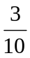+ 4  و العدد 7.1 يكتب أيضا على الشكل : ............  النشاط :  1- أكمل ما يلي باستعمال الأعداد الطبيعية :  10.5 = 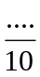 ; 10.5 =10+ 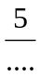  2.34= 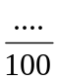 ; 2.34 =2+ 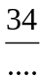  0.752 = 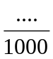 ; 0.752 = 0+ 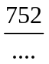  2- أكمل ما يلي :  = 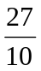 ; …... = 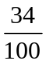 ; …... = 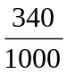 .......  الانتقال من كتابة عشرية إلى كتابة كسرية :  نكتب العدد بدون فاصلة  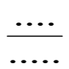=عدد عشري  نكتب 10 ، 100 ، 1000 حسب عدد الأرقام التي بعد الفاصلة .  الانتقال من كتابة كسرية إلى كتابة عشرية :  ننقل العدد الموجب فوق خط الكسر ثم نضع الفاصلة بحيث يكون على يمينها رقما أو رقمين أو ثلاثة أو.... حسب عدد الأصفار 10،100،1000 أو ....  .........=  10أو100أو1000أو.....  مثال الأول :  العدد 3.08 له رقمان بعد الفاصلة نكتب تحت خط الكسر 100 . 3.08= 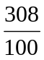  ملاحظة : للعدد العشري عدة كتابات كسرية أخرى .  مثال الثاني :العدد 10 له صفر واحد فنضع الفاصلة بحيث يكون على يمينها رقم واحد أي : 8.7 = 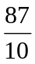  تطبيق :  - أكتب على شكل عدد كسري كلا من :  5، 0.753 ، 107.05  - أكتب على شكل عدد عشري كلا من :  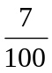 ، 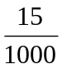 ، 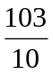 | كيف يتم كتابة كسرية إلى كتابة عشرية باستعمال الأعداد الطبيعية  كيف يتم كتابة عدد عشري كتابة كسرية ؟  كيف يتم كتابة عدد كسري كتابة عشرية ؟  واجب منزلي تمرين رقم 13 صفحة 13 .

ـ ـ

